**19组第四次作业**

**使用软件工程中的四象限法详细分析本小组项目的优劣**

当做事情的时候，我们可以根据它的重要性和紧急性，利用四象限分析法来在图中表示出它们，这个方法可以有效地管理我们的任务，合理地安排我们的时间。

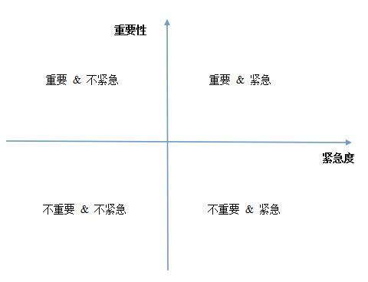

学习了现代软件工程这门课程以后，发现开发软件时也可以用到四象限法则。

针对不同的功能，有下面五种方法：

1. 维持----以最低成本维持此功能。

2. 抵消----快速地达到“足够好”、“和竞争对手差不多”。

3. 优化----花大力气做到并保持行业最好。

4. 差异化----产生同类产品比不了的功能或优势。

5. 不做----砍掉一个功能也是一个办法，我们并不需要做所有的功能。

功能分析的四个象限是这样的。

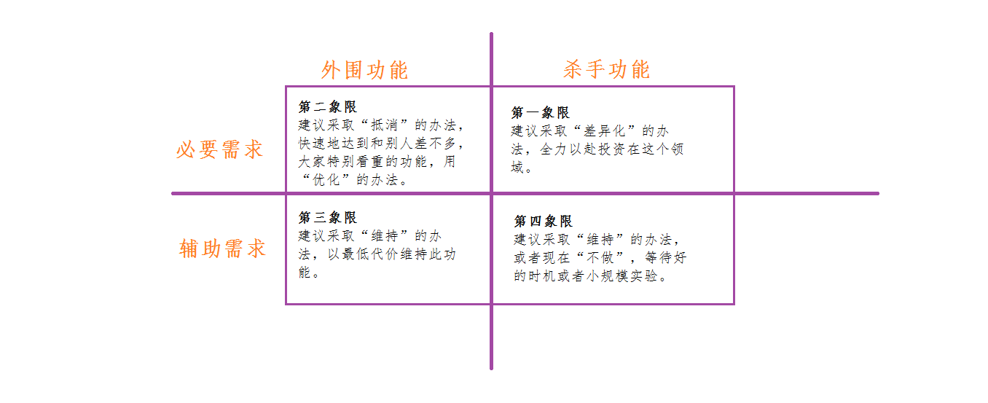**针对我们的CANTool项目，我们得到以下功能分析的四象限。**

**杀手功能：**

HTML5+HighCharts技术，各种优秀的展示效果。

**外围功能：**

跨平台，兼容Windows与Linux

良好的界面设计，支持用户选择喜好。

高效完成CAN信息的信号转换，延迟低。

支持数据库的导入导出。

**必要需求：**

数据从字符串到实际值的解析准确性。

实时数据从接收到现实需求的低延迟性。

用户界面的友好性。

**辅助需求：**

可以定制不同的页面风格。

这四个象限能让我们清楚地看到自己感兴趣的功能处于什么地位，有了这些分析，我们就可以决定怎么处理不同类型的功能。重要的是，不要把资源平摊到所有象限中，而是可以倾斜到可以产生差异化和独特用户价值的地方。